Информация о социально-экономическом состоянии
Княгининского муниципального района

за январь-март 2021 года

- Экономика
За 1 квартал 2021 года отгружено товаров собственного производства, выполнено работ и услуг по полному кругу организаций на сумму 1080,1 млн. руб. (104,5 % к текущему периоду 2020 года), в т.ч. в разрезе отраслей:
- обрабатывающие производства – 79,52 % (858,9 млн. руб.);
- сельское хозяйство – 12,28 % (132,6 млн. руб.);
- строительство – 2,85 % (30,8 млн. руб.);
- здравоохранение – 1,34 % (14,5 млн. руб.);
- обеспечение электрической энергией, газом и паром; кондиционирование воздуха –
1,25 % (13,5 млн. руб.);
- образование – 1,0 % (10,8 млн. руб.);
- водоснабжение; водоотведение, организация сбора и утилизация отходов, деятельность
по ликвидации загрязнений – 0,58 % (6,3 млн. руб.);
- деятельность по операциям с недвижимым имуществом – 0,41 % (4,4 млн. руб.);
- деятельность гостиниц и предприятий общественного питания – 0,44 % (4,7 млн. руб.);
- предоставление прочих видов услуг – 0,33 % (3,6 млн. руб.).
Структура отгруженной продукции, работ и услуг за
1 квартал 2021 года по полному кругу организаций
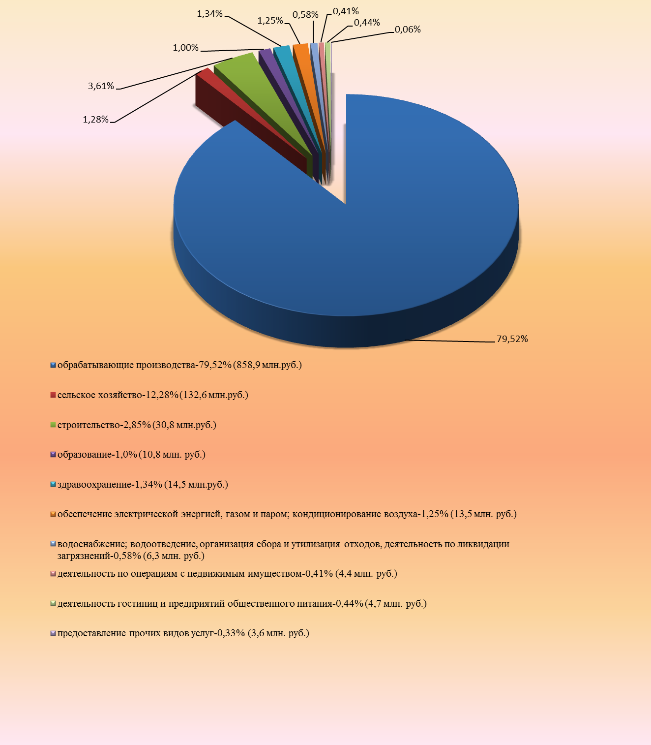

В муниципальном районе наиболее развита отрасль экономики обрабатывающие производства, на долю которой приходится 858,9 млн. руб. или 79,52% от общего объема отгруженной продукции по району (по полному кругу организаций).

Ключевые предприятия данной отрасли: АО «Княгининское молоко» и АО «Княгининская швейная фабрика».

1.1. Промышленное производство
Обрабатывающие производства муниципального района представлены следующими
основными организациями:

Наименование организации | Тип предприятия (крупное, среднее, малое) | Номенклатура выпускаемой продукции
1. ОАО «Княгининское молоко» | крупное | молоко (цельное сухое, обезжиренное сухое, цельное сгущенное), сливки сухие, продукция цельно-молочная: молоко, кефир, сметана; масло (крестьянское, шоколадное, традиционное).
2. АО «Княгининская швейная фабрика» | среднее | Заказы различных министерств и ведомств

  - Сельское хозяйство
Структура валовой продукции сельского хозяйства по категориям хозяйств
за 1 квартал 2021 года
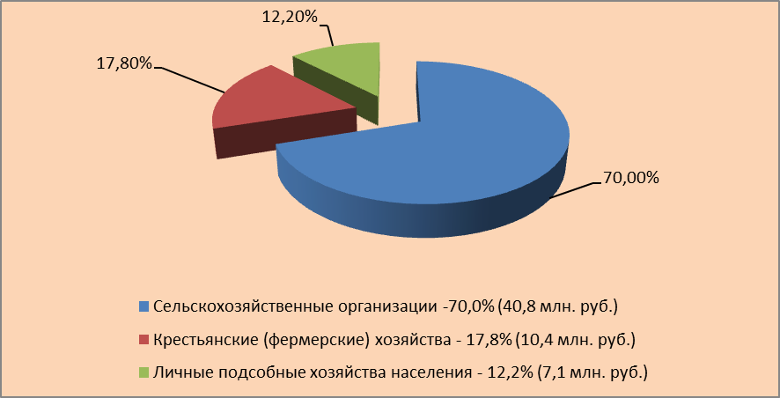

В сельском хозяйстве муниципального района насчитывается 6 сельхозпредприятий, на их долю приходится 70,0% сельскохозяйственного производства. Кроме того, зарегистрировано 25 крестьянских (фермерских) хозяйств, на долю которых приходится 17,8% сельскохозяйственного производства, и более 5000,0 личных подсобных хозяйств (12,2%).

Основные показатели сельскохозяйственного производства
(по всем категориям хозяйств)

Показатели | Ед. изм. | январь-март  2020 | Темп роста к 2019 году,  в % | январь-март  2021 | Темп роста  к 2020 году,  в %
Поголовье крупного рогатого скота на конец отчётного периода, всего,  в т.ч. коров продуктивного стада | голов | 2624 | 87,0 | 2690 | 102,5
Объёмы производства продукции животноводства: | тонн
- молоко | тонн | 1576 | 100,7 | 1687 | 107,0
- мясо (скот и птица на убой в живом весе) | тонн | 75 | 86,2 | 61 | 81,3
Посевные площади сельскохозяйственных культур, в т.ч.  - зерновых культур | тыс. га | 11,5 | 101,7 | 12,3 | 107,0
Валовой сбор:  - зерновые культуры  - картофель  - овощи открытого грунта | тонн | - | - | - | -
Урожайность зерновых культур | ц/га | - | - | - | -

Меры государственной поддержки сельхозпроизводителей
(по всем категориям хозяйств)

В 1 квартале 2021 года финансовая поддержка предоставлена на общую сумму 2,37 млн. руб., в том числе по видам поддержки:
Наименование вида поддержки | Сумма поддержки  (млн. руб.) | Число получателей
январь-март 2021 года
Субсидии на возмещение части затрат на приобретение элитного семеноводства | - | -
Субсидии на возмещение части затрат сельскохозяйственных товаропроизводителей на уплату страховых премий по договорам сельскохозяйственного страхования в области растениеводства | - | -
Субсидии на возмещение части затрат сельскохозяйственных товаропроизводителей на уплату страховых премий по договорам сельскохозяйственного страхования в области животноводства | - | -
Субсидии на оказание несвязанной поддержки сельскохозяйственным товаропроизводителям в области растениеводства | - | -
Субсидии на поддержку племенного животноводства, в т.ч.: | 0,17 | 3
- на содержание племенного маточного поголовья сельскохозяйственных животных | - | -
- на приобретение племенных быков-производителей | - | -
- на приобретение семени племенных быков-производителей | 0,17 | 3
- на приобретение племенного молодняка | - | -
Субсидии на возмещение части затрат сельскохозяйственных товаропроизводителей на 1 литр (кг) реализованного товарного молока | 2,2 | 8
Субсидии на возмещение части затрат, связанных с оказанием поддержки сельскохозяйственных товаропроизводителей, в связи с удорожанием приобретенных кормов | - | -
Субсидии на возмещение части затрат на приобретение сельскохозяйственной техники | - | -
Субсидии на стабилизацию и увеличение поголовья крупного рогатого скота | - | -
Субсидии на возмещение части затрат на уплату процентов по кредитам | - | -
Субсидирование части затрат на производство сельскохозяйственной продукции гражданам, ведущим личное подсобное хозяйство | - | -
Поддержка начинающих фермеров, семейные фермы | - | -
Прочие субсидии (премии на праздник День работника с/х и перерабатывающей промышленности, реструктуризация задолженности, поддержка кадрового потенциала, оформление земли) | - | -

  - Развитие розничной торговли

Розничную торговлю в муниципальном районе осуществляют 18 организаций, из них 15 крупных и средних, 3 малых, а также 62 предпринимателя без образования юридического лица.

В муниципальном районе работает 98 магазинов. Функционирует 1 ярмарка выходного дня.
По оценке администрации Княгининского муниципального района за 1 квартал 2021 года оборот розничной торговли во всех каналах реализации составил 230,6 млн. руб., темп роста в сопоставимых ценах к уровню соответствующего периода прошлого года 106,5%.

  - Малое предпринимательство

По состоянию на 01.04.2021 в муниципальном районе зарегистрировано 312 субъектов малого и среднего предпринимательства (далее - МСП), в т.ч. 1 среднее предприятие, 36 малых предприятий, 198 предпринимателей без образования юридического лица и 77 самозанятых граждан, зафиксировавших свой статус и применяющих специальный налоговый режим «Налог на профессиональный доход».
Основные виды деятельности малых предприятий: строительство, обрабатывающие производства, сельское хозяйство и др.
Преобладающим видом деятельности малого предпринимательства является торгово-закупочная деятельность. Малому бизнесу принадлежит более 80 торговых точек, 7 предприятий общественного питания, мукомольное производство (ООО «Колобок»), предприятие по производству крупяных изделий «Крупко», предприятия по автосервису, 3 предприятия по строительству (ООО «Княгининский Стройгаз», ООО «Строитель», ООО «Княгининская ДСК») и др.

Основные показатели развития сферы малого и среднего предпринимательства (МСП) по состоянию на 1.04.2021 г.
 | Ед. изм. | январь-март  2020 года | январь-март  2021 года | Комментарий
1. Количество субъектов МСП, в том числе: | ед. | 307 | 312
- средние организации |  | 1 | 1
- малые и микропредприятия |  | 39 | 36
- индивидуальные предприниматели (ИП) |  | 242 | 198 | Уменьшение числа ИП в 2021 году связано с переходом части ИП в статус «самозанятый»
- самозанятые граждане |  | 25 | 77
2. Среднесписочная численность работников МСП, в том числе: | чел. | 547,8 | 530,4
- в средних организациях |  | 182,8 | 178,4
- на малых и микропредприятиях |  | 282,0 | 269,0
- наемные работники у ИП |  | 83,0 | 83,0
3.Доля занятых в МСП в общей численности занятых в экономике | % | 17,5 | 16,9
4. Отгружено товаров собственного производства. Выполнено работ и услуг собственными силами на малых предприятиях (включая микропредприятия) | тыс. руб. | 74948,2 | 85996,4
5. Доля малого бизнеса в объеме отгруженной продукции в экономике района | % | 7,3 | 8,0
6. Объем инвестиций в сфере малого бизнеса | тыс. руб. | 1801,0 | 4924,2

В целях поддержки малого бизнеса в районе действует муниципальная программа «Развитие предпринимательства Княгининского муниципального района» на 2020-2024 гг. В 1 квартале 2021 года за счет средств бюджета в рамках муниципальной программы осуществлено финансирование на сумму 943,2 тыс. рублей. Из них: областной бюджет – 132,4 тыс. рублей, местный бюджет – 810,8 тыс. рублей.

Меры государственной поддержки СМП

Наименование вида поддержки | Сумма поддержки  (тыс.руб.) | Количество получателей
Исполнение мероприятий по состоянию на 01.04.2021 года
Финансовая поддержка, предоставленная СМП в рамках реализации государственной программы
Предотвращение влияния ухудшения экономической ситуации на развитие отраслей экономики, в связи с распространением новой коронавирусной инфекции (СOVID-19) | 132,4 | 2
Финансовая поддержка, предоставленная СМП, в рамках муниципальной программы развития малого предпринимательства
Создание и развитие инфраструктуры поддержки субъектов малого и среднего предпринимательства: предоставление субсидии на развитие АНО «Княгининский центр развития бизнеса» | 810,8 | 1

- Местный бюджет

 | 2017 | 2018 | 2019 | 2020 | 1 квартал 2021
ДОХОДЫ БЮДЖЕТА, млн. руб. | 412,6 | 428,9 | 487,6 | 499,2 | 114,1
Налоговые и неналоговые доходы,  млн. руб. | 157,5 | 166,3 | 182,6 | 210,2 | 43,8
- из них налоговые доходы, млн. руб. | 145,1 | 155,9 | 167,8 | 202,3 | 41,5
Безвозмездные перечисления от бюджетов других уровней и прочие безвозмездные поступления, млн. руб. | 255,1 | 262,5 | 305,1 | 289,0 | 70,3
РАСХОДЫ БЮДЖЕТА, млн. руб. | 403,2 | 410,1 | 463,1 | 496,6 | 116,5
Дефицит (-) / профицит (+), млн. руб. | 9,4 | 18,8 | 24,5 | 2,6 | -2,4

За январь-март 2021 года в налоговых доходах основную часть составили:
- налог на доходы физических лиц – 34,8 млн. руб. или 79,5% от налоговых доходов;
- налоги на товары (работы, услуги) реализуемые на территории РФ – 1,9 млн. руб. или (4,3%)
- земельный налог – 0,7 млн. руб. (1,6%)
- налоги на совокупный доход – 3,6 млн. руб. (8,2%).
В неналоговых доходах основные поступления приходились на:
- доходы от использования имущества, находящегося в муниципальной собственности – 0,6 млн. руб. или 26,1% от неналоговых доходов;
- штрафные санкции и возмещение ущерба – 0,2 млн. руб., или 8,7%;

За январь-март 2021 года наибольший объем расходов бюджета муниципального района приходился на финансирование:
- образования – 49,0 млн. руб. или 42,1% от всех расходов бюджета;
- национальная экономика – 9,7 млн. руб. (8,3%);
- общегосударственные вопросы – 10,2 млн. руб. (8,8%)
- культура, кинематография – 24,1 млн. руб. (20,7%);
- физическая культура и спорт – 13,6 млн. руб. (11,7%);
- национальная безопасность и правоохранительная деятельность – 3,9 млн. руб. (3,3%);
- ЖКХ – 3,1 млн. руб.(2,7%).

- Инвестиционная деятельность

Всего за январь-март 2021 года объем инвестиций в основной капитал за счет всех источников финансирования по полному кругу организаций по оценке составит 67,0 млн. руб., что в 3 р. больше, чем в соответствующем периоде предыдущего года в действующих ценах.

Распределение инвестиций по видам деятельности
(млн.руб.):
По чистым видам экономической деятельности | январь-март 2021 | Уд.вес, %
Сельское хозяйство | 16,1 | 24,0
Обрабатывающие производства | 40,2 | 60,0
Торговля оптовая и розничная; ремонт автотранспортных средств и мотоциклов | 6,4 | 9,6
Деятельность в области здравоохранения и социальных услуг | 2,3 | 3,4
Прочее | 2,0 | 3,0
Всего | 67,0 | 100,0

В настоящее время на территории Княгининского муниципального района реализуются следующие основные инвестиционные проекты:
Инвестор | Название проекта | Планируемый объём инвестиций, млн.руб. | Сроки реализации
Федеральный, региональный, местный бюджеты | Реконструкция районного Дома культуры | 120,9 | 2021
Федеральный, региональный, местный бюджеты | Строительство модульной котельной мощностью 1,1 МВ в г. Княгинино Нижегородской области | 22,2 | 2021
Региональный бюджет, местный бюджет | Центр образования цифрового и гуманитарного профилей «Точка роста» в г. Княгинино | 2,52 | 2019-2021
СМП | Строительство 3-х торговых центров в г. Княгинино | 8,00 | 2019-2021
АО «Княгининское молоко» | Расширение действующего производства по строительству линии производства творога мощностью переработки молока 100 тн в сутки | 1155,6 | 2019-2022

4. Занятость населения
За 2020 год в структуре работающего населения муниципального района около 61,7% от числа занятых в экономике по всем видам деятельности составили работающие на крупных и средних организациях, порядка 16,9% - в малом бизнесе (остальные заняты в домашнем хозяйстве производством продукции для реализации, в различных филиалах (Ростелеком, газовый участок, пожарная часть, банка), т.е. организации которые не отчитываются в статистику).
Уровень регистрируемой безработицы по состоянию на конец апреля 2021 г. составил 0,78%.
Численность безработных граждан, зарегистрированных в органах службы занятости – 47 человек. В тоже время количество вакансий, заявленных работодателями в органы службы занятости составило 248 человек. Средняя заработная плата по заявленным вакансиям 20675,78 руб.

